
CULTURA CIENTÍFICA 4⁰ ESO
Materia del bloque de asignaturas específicas para las dos opciones: opción de enseñanzas académicas y enseñanzas aplicadas.

Tres sesiones lectivas semanales.


La ciencia y la tecnología ocupan nuestra vida cotidiana, avanzan tan rápido que apenas da tiempo para que comprendamos sus logros.

A diario, los medios de comunicación informan sobre noticias con un gran trasfondo científico.
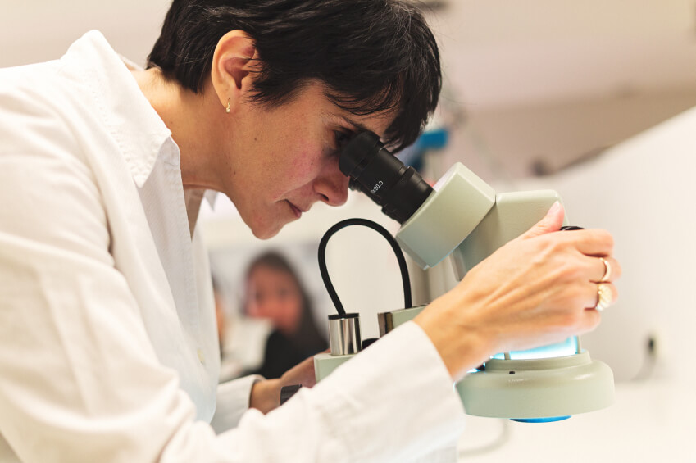

Además, en la vida cotidiana se presentan situaciones en las que se necesita una formación científica básica. Tal es el caso de la sanidad, células madre, la protección frente a riesgos naturales, etc. Es por ello por lo que se requieren unas nociones básicas sobre ciencia y tecnología que nos permitan satisfacer nuestra curiosidad, desarrollar una opinión crítica sobre temas relacionados con la ciencia y evitar la desinformación y el desengaño.
En esta materia, útil para continuar con la homónima de 1⁰de Bachillerato, se trabajarán a través de actividades prácticas temas de actualidad como:
- Comprensión del Universo, existencia de vida en otros planetas, etc.
- Avances tecnológicos como la nanotecnología.
- La salud, tomar conciencia del problema social y humano del consumo de drogas, avances médicos.
- La calidad de vida y problemas ambientales.

